**ANALISIS TINGKAT KERUSAKAN JALAN DENGAN METODE PCI DAN BINA MARGA PADA JALAN KOYA TIMUR**

## Aksal Rumodar 1, Irianto 2, Mamik Wantoro3

***1Mahasiswa Program studi Teknik Sipil, Fakultas Teknik Universitas Yapis Papua***

*2****Dosen Program studi Teknik Sipil, Fakultas Teknik Universitas Yapis Papua***

[1 aksalrumodar@gmail.com](mailto:1%20aksalrumodar@gmail.com), [2 irian.anto@gmail.com](mailto:2%20irian.anto@gmail.com),[3mamikwantoro @gmail.com](mailto:3%20rezkyaprilyantowibowo@gmail.com)

# ABSTRAK

Koya timur distrik muara tami Kota Jayapura merupakan daerah dengan pertumbuhan ekonomi yang sedang berkembang, agar peningkatkan pertubuhan ekonomi dan industri dapat terus berlanjut, ketersedian prasarana tranportasi akan sangat berpengaruh untuk kemajuan suatu daerah karena prasarana tranportasi ini menjadi penghubung antara daerah untuk mendoron kemajuan ekonomi. Penelitian ini dilakukan dengan tujuan untuk mengidentifikasi jenis tipe kerusakan perkerasan jalan dengan metode PCI dan metode bina marga. Dari hasil pengamatan secara visual kerusakan jalan dilapangan di peroleh jenis kerusakan seperti lubang, retak dan pelepasan butir, sedangkan tingkat kerusakan jalan dengan metode Bina Marga di peroleh nilai kerusakan sebesar 7 yang menunjukkan tingkat kerusakan sedang dan masuk kategori urutan prioritas pemeliharaan ruting sedangkan dengan metode PCI di dapat nilai tingkat kerusakan sebesar 50 yang dimana nilai 50 masuk pada rentang nilai 40 – 54, yang berarti kondisi perkerasan ruas jalan tersebut dalam kodisi sedang (*fair*).

Kata Kunci : Kerusakan jalan, PCI dan Bina Marga

# *ABSTRACT*

*Koya timur muara tami district Jayapura City is an area with growing economic growth, in order to increase economic and industrial growth can continue, the availability of transportation infrastructure will be very influential for the progress of an area because this transportation infrastructure is a link between regions to encourage economic progress. This research was conducted with the aim of identifying the types of pavement damage using the PCI method and the Bina Marga method. From the results of visual observations of road damage in the field, types of damage such as holes, cracks and grain release were obtained, while the level of road damage with the Bina Marga method obtained a damage value of 7 which indicates a moderate level of damage and is included in the category of priority order of ruting maintenance while the PCI method obtained a damage level value of 50 where the value of 50 is in the range of values 40 - 54, which means that the condition of the pavement of the road section is in moderate condition(fair).*

*Keywords: Road damage, PCI and Bina Marga*

# PENDAHULUAN

Koya barat hingga koya timur, distrik muara tami merupakan tempat dengan pertumbuhan ekonami yang sedang berkembang, agar mempertahankan peningkatkan pertubuhan ekonomi dan industri yang berkembang setiap tahunnya. Sehingga keberadaan prasarana transportasi sangat di perlukan untuk menunjang laju pertumbuhan ekonomi dan industri tersebut. Selain itu prasarana tranportasi akan sangat berpengaruh untuk kemajuan suatu daerah karna prasarana tranportasi ini menjadi penghubung antara dua yang beraneka macam. hal ini akan membuat perubahan kondisi angkutan barang dan jasa yang meningkat dari segi daerah di segalah bidang, dengan kebutuhan pengguna jalan volume maupun berat muatan yang membebani jalan. Oleh karena perubahan tersebut, maka jalan sering mengalami kerusakan yang amat menganggu hingga membahayakan pengguna jalan. Kerusakan jalan menjadi salah satu hambatan bagi penghubung antar daerah. Sehingga perlu analisa yang membahas tentang kerusakan-kerusakan jalan tersebut. Dengan kata lain sarana prasarana transportasi harus di maksimalkan sebaik mungkin dari perencanaan, pelasanaan, dan pemeliharaan. Metode PCI adalah system penilaian kondisi perkerasan jalan berdasarkan jenis, tingkat dan kadar kerusakan yang terjadi, dan dapat di gunakan sebagai acuan dalam usaha pemeliharaan jalan. PCI merupakan indeks numeric yang bernilai antara 0 untuk kondisi perkerasan sangat rusak (failed) sampai 100 untuk kondisi baik (good).

Pada metode Bina Marga (BM) ini jenis kerusakan yang perlu di perhatikan saat melakuan survei adalah kekerasan permukaan, lubang, tambalan, retak, alur dan amblas. Penentuan nilai kondisi jalan dilakukan dengan menjumlahkan setiap angka dan nilai yang masing-masing keadaan kerusakan. Evaluasi kondisi kerusakan jalan sangat perlu dilakukan untuk memonitori seberapa tingkat kerusakan yang terjadi pada suatu ruas jalan. Hasil yang akan di dapat sangat membantu dalam penyusunan program rehabilitas dan penganggaran penanganan jalan. Penelitian ini mempunyai tujuan yaitu mengetahui jenis-jenis kerusakan, menilai kondisi perkerasan jalan mengunakan metode Bina Marga dan memberikan alternatif penanganan sesuai kerusakan yang ada pada jalan pertigaan skow koya timur. Penelitian ini di lakukan dengan cara melakukan survei visual, pengukuran kerusakan permukaan perkerasan dan survei LHR selama satu hari pada ruas jalan tersebut, setelah di dapat data-data dari lapangan makan selanjutnya dilakukan analisis mengunakan metode Bina marga.

1. **TINJAUAN PUSTAKA**

## Metode PCI (Pavement Condition Index)

Metode analisa PCI memberikan informasi kondisi perkerasan pada saat survei dilakukan, tapi tidak dapat memberikan gambaran prediksi di masa datang. Namun demikian, dengan melakukan survei kondisi secara periodik, informasi kondisi perkerasan dapat berguna untuk prediksi kinerja di masa yang akan datang. Selain itu juga dapat di gunakan sebagai masukan pengukuran yang lebih detail (*Irzami, 2010:15).* Survei kerusakan dilakukanuntuk mengidentifikasi kerusakan-kerusakan yang terjadi pada perkerasan jalan. Hasilnya di pergunakan untuk menentukan tingkat kerusakan jalan, jenis perbaikan jalan yang akan di laksanakan, prioritas penanganan jalan serta untuk menentukan besarnya dana yang di perluakan untuk penaganan kerusakan jalan. Pengidentifikasi kerusakan dimaksudkan untuk menentukan jenis-jenis kerusakan, luas kerusakan dan kelas kerusakan. Indeks Kondisi Perkerasan atau PCI ( Pavement Contidion Index) adalah tingkat dari kondisi permukaan perkerasan dan ukurannya yang ditinjau dari fungsi daya guna yang mengacu pada kondisi dan kerusakan di permukaan perkerasan yang terjadi (Hardiyatmo, 2005). Menurut Hardiyatmo (2005) jenis- jenis kerusakan perkerasan lentur (aspal), umumnya dapat diklasifikasikan sebagai berikut:

1. Deformasi berupa bergelombang, alur, amblas, sungkur, mengembang, benjol dan turun.
2. Retak berupa retak memanjang, retak melintang, retak diagonal, retak diagonal, retak reflektif, retak blok, retak kulit buaya, dan retak bulan sabit.
3. Kerusakan tekstur permukaan berupa pelepasan butiran,kegemukan, pengausan agregat, penglupasan, dan *stripping.*
4. Kerusakan lubang, tambalan dan persilangan rel
5. Kerusakan di pinggir perkerasan berupa retak pinggir dan penurunan bahu jalan

# Metode Bina Marga

Metode Bina Marga merupakan metode yang ada di Indonesia yang mempunyai hasil akhir yaitu urutan prioritas serta bentuk program pemeliharaan sesuai nilai yang didapat dari urutan prioritas, pada metode ini menggabungkan nilai yang didapat dari survey visual yaitu jenis kerusakan serta survey LHR (lalu lintas harian rata-rata) yang selanjutnya didapat nilai kondisi jalan serta nilai kelas LHR.

Urutan prioritas didapatkan dengan rumus sebagai berikut :

UP (Urutan Prioritas) = 17 – (Kelas LHR + Nilai Kondisi Jalan)

Keterangan :

Kelas LHR = Kelas lalu lintas untuk pekerjaan pemeliharaan

Nilai Kondisi jalan = Nilai yang diberikan terhadap kondisi jalan

Ururan prioritas 0 – 3, menandakan bahwa jalan harus dimasukkan dalam program peningkatan.

Urutan prioritas 4 – 6, menandakan bahwa jalan perlu dimasukkan dalam program pemeliharaan rutin.

Urutan prioritas > 7, menandakan bahwa jalan tersebut cukup dimasukkan dalam program pemeliharaan rutin.

1. **METODOLOGI**

Langkah-langkah penelitiaan yang akan dilakukan dapat dilihat dalam bagan alir pada gambar 3.1 bagan alir penelitian.

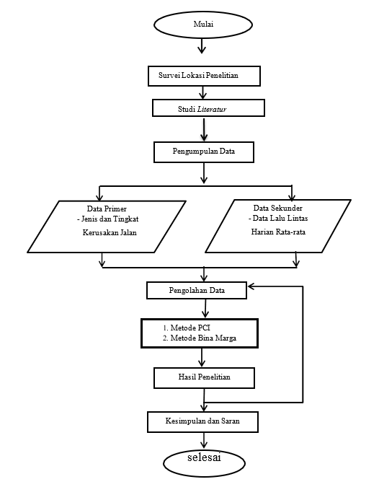

Gambar 1. Bagan Alir Penelitian

Sumber: Data Pribadi, 2024

1. **PEMBAHASAN**
   1. **Metode Bina Marga**
      1. **Lalu lintas Harian Rata-Rata**

Lalu lintas harian rata-rata adalah jumlah volume kendaraan yang melewati satu titik jalan dalam satu hari, jenis kendaraan yang dihitung adalah LV = kendaraan ringan, HV=kendaraan berat MC=sepeda Motor. Volume lalu lintas didapat dengan melaksanakan survey lalu lintas pada ruas jalan Koya timur dengan menggunakan Prosedur Standar Survey Lalu Lintas yang dikeluarkan oleh Departemen Pekerjaan Umum (Pebruari 2009).

Hasil survey yang dilakukan diperoleh hasil seperti terekap pada tabel berikut :

Tabel 1. Lalu lintas harian rata-rata



Sumber: Hasil Perhitungan, 2024

Dari tabel diatas data Lalu lintas harian rata-rata diperoleh 1397.73 smp/hari, kemudian nilai tersebut tetapkan nilai kelas jalan dengan menggunakan Tabel berikut :

Tabel 2. LHR dan Nilai Kelas Jalan

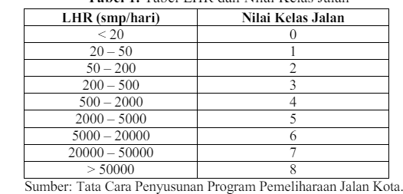

Sumber: Tata Cara Penyusunan Program Pemeliharaan Jalan Kota

Dari tabel diatas diperoleh nilai kelas jalan Jl. Koya timur nilai 4 dikarenakan nilai LHR berada pada 500- 2000 smp / hari.

* + 1. **Penilaian Kerusakan Jalan**

Untuk mengetahui nilai kerusakan yang terjadi berdasarkan jenis dan luasan dari tiap kerusakan maka hasil survey pengamatan di lapangan di beri nilai sesuai dengan tabel berikut :

Tabel 3. Nilai Kerusakan Jalan

Sumber: Data Pribadi, 2024

Setelah setiap nilai kerusakan pada tabel diatas di jumlahkan, maka nilai angka kerusakan jalan dapat dilihat pada tabel berikut :

Tabel 4. Penetapan Nilai Kondisi Jalan berdasarkan Total Angka Kerusakan

Sumber: Hasil Perhitungan, 2024

Dari data di atas tingkat kerusakan jalan dapat dihitung dengan menggunkan data sebagai berikut :

Nilai LHR = 5

Nilai Kondisi jalan = 5

Maka tingkat kerusakan jalan dengan menggunkan metode Bina Marga dapat dihitung dengan menggunakan rumus :

Nilai Prioritas = 17 – (Kelas LHR + Nilai Kondisi Jalan)

= 17 – (5 + 5 )

= 17 – 10

= 7

Berdasarkan urutan prioritas yang dikeluarkan oleh Bina Marga maka jalan Jl. Koya Timur berada pada urutan Prioritas 7-9 yang berarti jalan yang berada pada urutan prioritas ini dimasukan kedalam program pemeliharaan rutin.

* 1. **Metode PCI**

Hasil survey visual dengan Metode PCI pada ruas Jalan Koya Timur dengan panjang 2,8 km. Unit Segmen penelitian sebanyak 5 unit segmen dengan hasil survey kerusakan jalan yang berbeda – beda. Berikut rekapitulasi hasil pehitungan.

* + 1. **Total Luas Kerusakan**

Tabel 5. Luas Kerusakan



Sumber: Hasil Perhitungan, 2024

* + 1. **Menghitung Kerapatan (*Density*)**

Tabel 6. Densitas Kerusakan



Sumber: Hasil Perhitungan, 2024

* + 1. **Mencari *Deduct Value***

Deduct value yaitu nilai pengurangan untuk tiap jenis kerusakan yang diperoleh dari grafik hubungan antara density dan tingkat kerusakan per jenis kerusakan dalam satu segmen. Adapun cara untuk menentukan *Deduct Value* yaitu dengan memasukkan presentase densitas pada grafik masing – masing jenis kerusakan kemudian menarik garis vertikal sampai memoting tingkat kerusakan (*low, medium, High*), selanjutnya pada titik potong tersebut ditarik garis horizontal dan akan mendapatkan nilai *Deduct Value*.

* + 1. **Mencari *Corrected Deduct Value***

Untuk mendapatkan nilai CDV yaitu dengan cara memasukkan nilai TDV ke dalam nilai koreksi ke dalam grafik CDV dengan cara menarik garis vertical pada CDV sampai memotong garis q kemudian ditarik garis horizontal. Nilai q merupakan nilai DV yang lebih dari 2 . Karena menggunakan nilai pengurangan ijin maksimum (m) nilai q harus dilakukan iterasi sampai mendapatkan q =1 dengan cara mengurangi nilai *Deduct Value* yang nilainya lebih besar dari 2 . Dari hasil perhitungan maka total nilai *Deduct Value* kerusakan adalah 30+0+15 + 44 = 89

Dari hasil *Corrected Deduct Value* kemudian dimasukkan kedalam grafik Total *Deduct Value* pada gambar berikut.

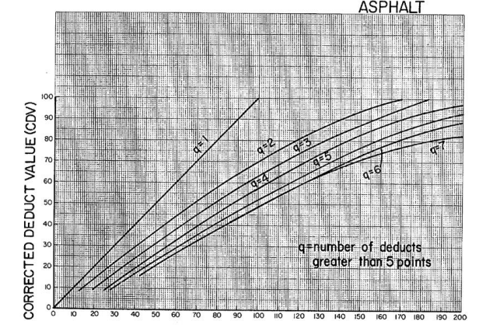

Gambar 2. *Corrected Deduct Value* STA 0+000 – 0+500

Sumber: Hasil Perhitungan, 2024

Dari gambar diatas dapat di lihat nilai pengurangan terkoreksi maksimum (CDV) adalah 50.

* + 1. **Menghitung Nilai PCI**

Pada STA 0+000 – 0+500 didapatkan nilai PCI sebagai berikut :

Nilai PCI (s) = 100 – CDV Maks

= 100 – 50

= 50

**Tabel 7.Nilai Klasifikasi Kondisi Perkeraan Menurut PCI

Sumber: PCI, 2024

Jadi diperoleh hasil perhitungan nilai PCI sebesar 50 yang dimana nilai 50 masuk pada rentang nilai 40 – 54, yang berarti kondisi perkerasan ruas jalan tersebut dalam kodisi sedang (*fair*).

1. **KESIMPULAN**

Dari pembahasan yang telah dilakukan pada bab sebelumnya maka dapat di tarik beberapa kesimpulan sebagai berikut ini :

1. Dari hasil pengamatan visual yang dilakukan dilapangan diperoleh jenis kerusakan Retak, Lubang dan Pelepasan Butir dan adari hasil perhitungan dengan metode PCI di peroleh hasil sebesar 50 dimana nilai 50 masuk pada rentang nilai 40 – 54, yang berarti kondisi perkerasan ruas jalan tersebut dalam kodisi sedang (*fair*).
2. Dari hasil perhitungan dengan metode Bina Marga diperoleh hasil Berdasarkan urutan prioritas yang dikeluarkan oleh Bina Marga maka jalan Jl. Koya Timur berada pada urutan Prioritas 7-9 yang berarti jalan yang berada pada urutan prioritas ini dimasukan kedalam program pemeliharaan rutin.

**DAFTAR PUSTAKA**

Departemen Pekerjaan Umum. (1997). *Manual Kapasitas Jalan Indonesia (MKJI),* Jakarta: Direktorat Jenderal Bina Marga.

Direktorat Jendral Bina Marga, 1983. *Manual Pemeliharaan Jalan Bina Marga No. 03/MN/B/1983.* Departemen Pekerjaan Umum Direktorat Jendral Bina Marga. Jakarta

Direktorat Jenderal Bina Marga. (1990). *Tata Cara Penyusunan Program Pemeliharaan Jalan Kota, No. 018/T/BNKT/1990,* Departemen Pekerjaan Umum: Direktorat Jenderal Bina Marga.

Fauzi, I., (2017). *Perbandingan Antara Metode Bina Marga Dan Metode PCI (Pavement Condition Index) Dalam Penilaian Kondisi Perkerasan Lentur, Skripsi,* Purworejo: Program Studi Teknik Sipil, Universitas Muhammadiyah Purworejo.

Hardiyatmo., H.C. (2007). *Pemeliharaan Jalan Raya Perkerasan Drainase Longsor,* Yogyakarta: Gadjah Mada *University Press.*

Irianto, Rochmawati, R. (2020). *Studi Penilaian Kondisi Kerusakan Jalan Dengan Metode Nilai International Roughness Index (IRI) Dan Surface Distress Index (SDI)(Studi Kasus Jalan Alternatif Waena _ Entrop*). *Dintek*, *13*(02), 7-15.

Undang-Undang RI No. 13 Tahun 1980 *Klasifikasi jalan* *menurut fungsingnya* peraturan pemerintah RI no. 34/2006.